

**Planification de Rôles pour des Services d'Infrastructure**

**Auteur : BLONDEAU Joan**

**Date : 09 décembre 2023**

**SOMMAIRE**

1. Introduction

2. Contexte Professionnel

3. Étape 0: Installation de Windows 2019 Server

4. Étape 1: Planification du Service d'Annuaire Active Directory et du Contrôleur de Domaine

5. Étape 2: Planification du Service DNS

6. Étape 3: Planification du Service DHCP

7. Étape 4: Création des Comptes Utilisateur, des Groupes et des Unités d'Organisation

8. Étape 5: Intégration de Postes de Travail au Domaine

9. Étape 6: Elaboration de Stratégies de Groupe (GPO)

10. Étape 7: Déploiement de Logiciels par GPO

11. Étape 8: Réalisation de Profils Itinérants

**1. Introduction**

Ce document technique détaille les étapes d'installation, de configuration, de paramétrage et de test des rôles déployés via Windows 2019 Server pour le projet de planification de rôles liés à des services d'infrastructure. Les procédures présentées sont conformes aux besoins de la Mairie des Abymes, tels que décrits dans le cahier des charges.

**2. Contexte Professionnel**

La Mairie des Abymes souhaite bénéficier des avantages qu'offrent un service d'annuaire et un contrôleur de domaine pour la centralisation de la gestion des comptes utilisateurs, des ressources, des droits d'accès, le déploiement d'applications à distance, la centralisation du stockage des données et la sécurisation du réseau. Le projet implique la gestion de 450 postes répartis dans différents services.

**3. Étape 0 :** Installation de Windows 2019 Server

1. Installer le système d'exploitation Windows 2019 Server R2 Datacenter avec interface graphique.

2. Utiliser le mot de passe administrateur " @admin&2324@".

**4. Étape 1 :** Planification du Service d'Annuaire Active Directory et du Contrôleur de Domaine

1. Configurer l'interface réseau avec une adresse IP, une passerelle et un serveur DNS appropriés.

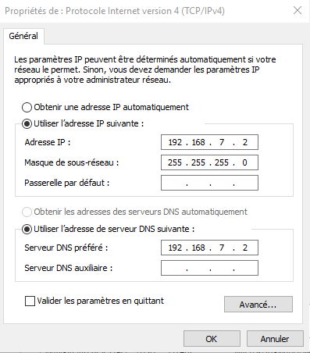

2. Modifier le nom du serveur en "srvad" avec la description "contrôleur de domaine".

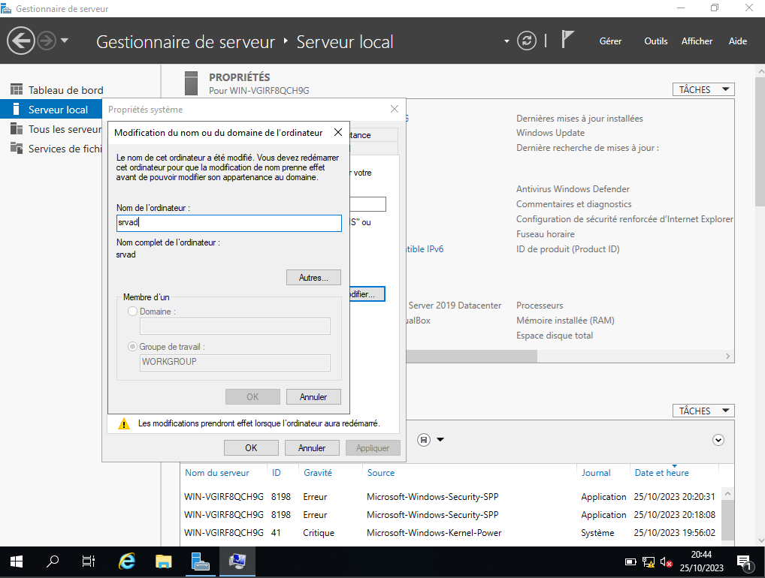

3. Ajouter le rôle "Service de domaine Active Directory" via le gestionnaire de serveur.

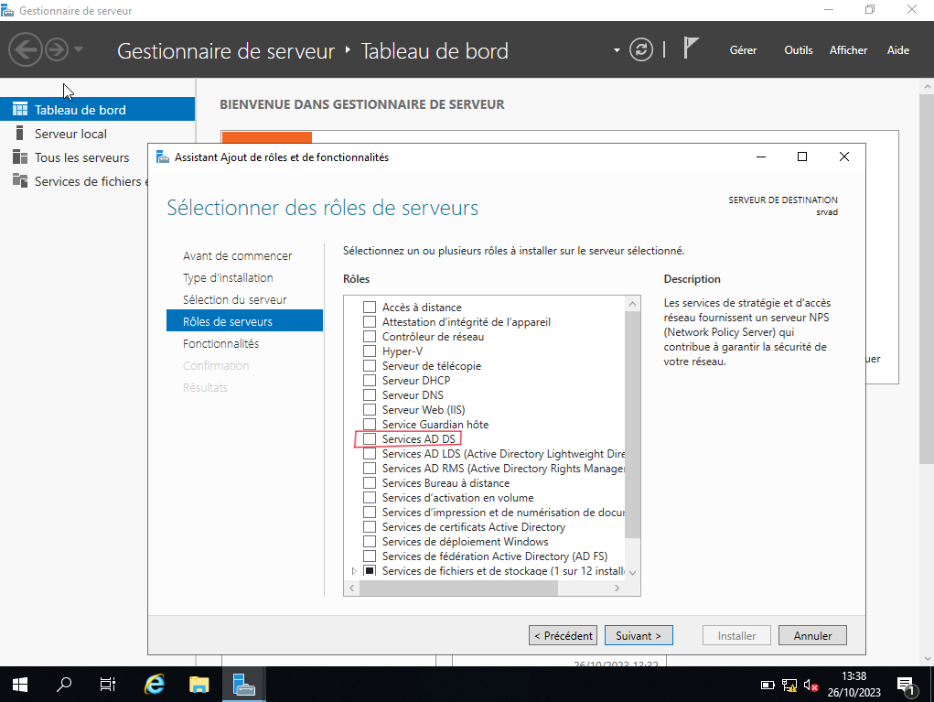

4. Promouvoir le serveur en contrôleur de domaine pour le domaine "ville-abymes.fr".

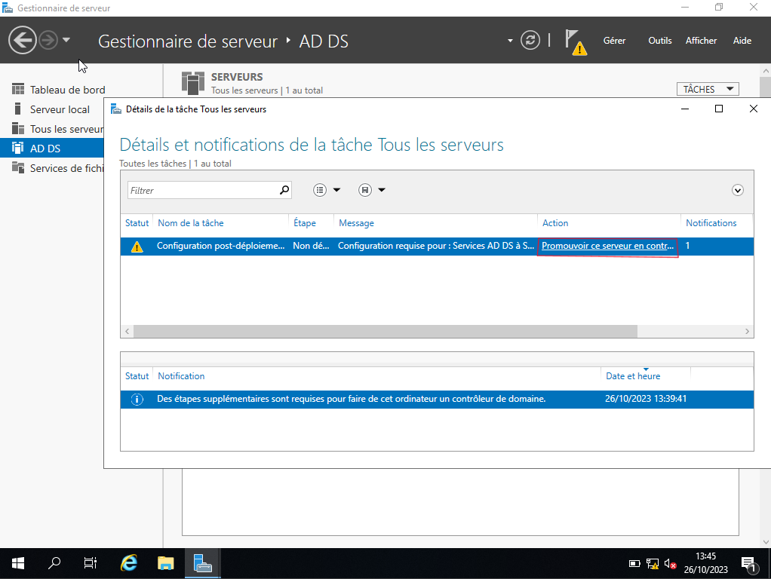

5. Créer une nouvelle forêt avec le domaine "ville-abymes.fr".

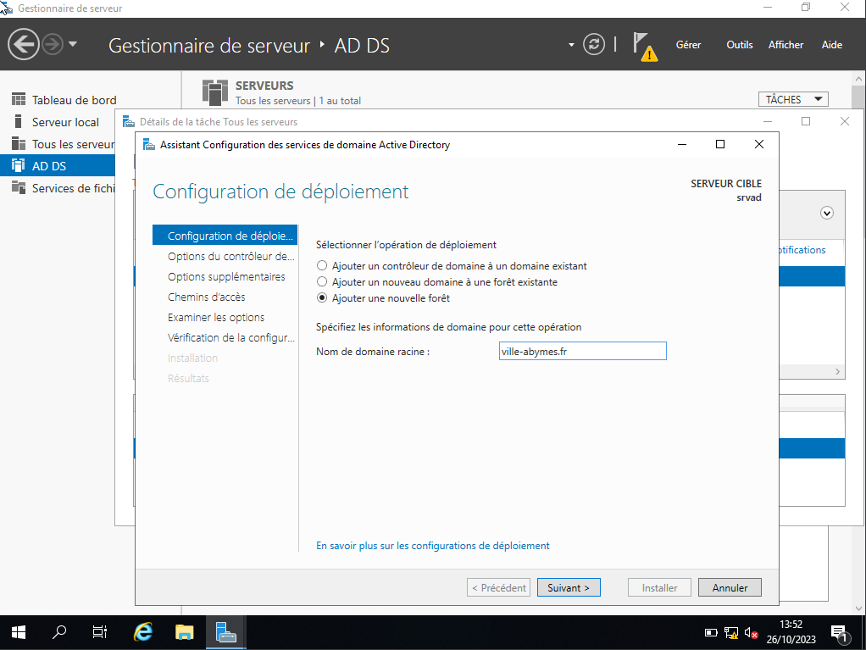

6. Spécifier l'adresse du serveur DNS et le mot de passe " @admin&2324@".

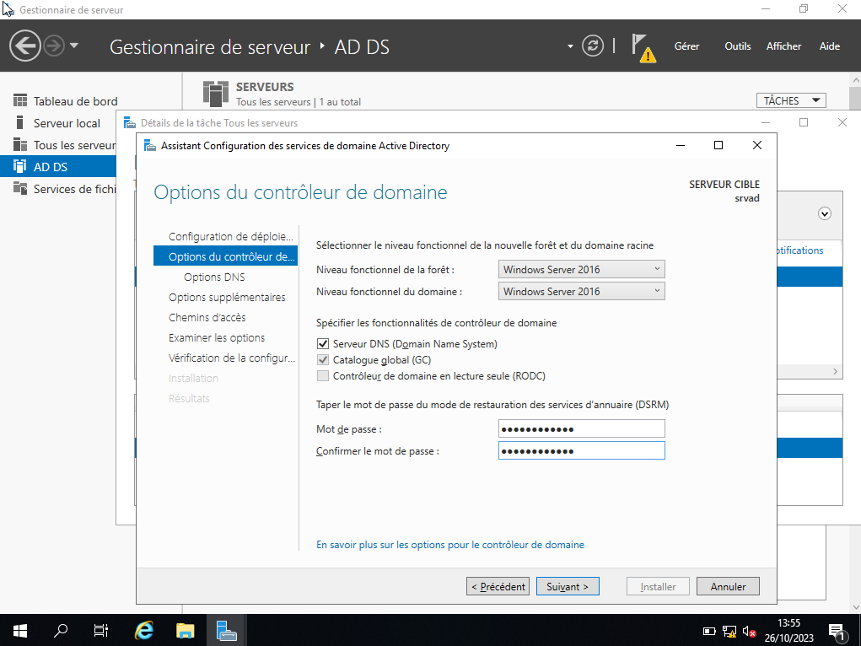

**5. Étape 2 :** Planification du Service DNS

1. Installer le rôle et la fonctionnalité DNS.

2. Configurer le service DNS via le gestionnaire DNS, en créant des zones de recherche directe et inversée.

3. Ajouter les enregistrements d'hôte et de pointeur pour le serveur "srvad".

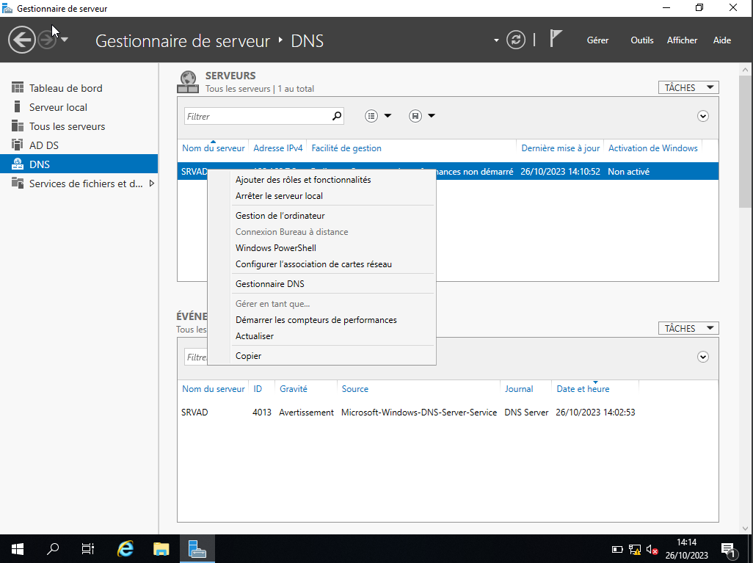

**6. Étape 3 :** Planification du Service DHCP

1. Ajouter les rôles et fonctionnalités DHCP et configurer le service DHCP.

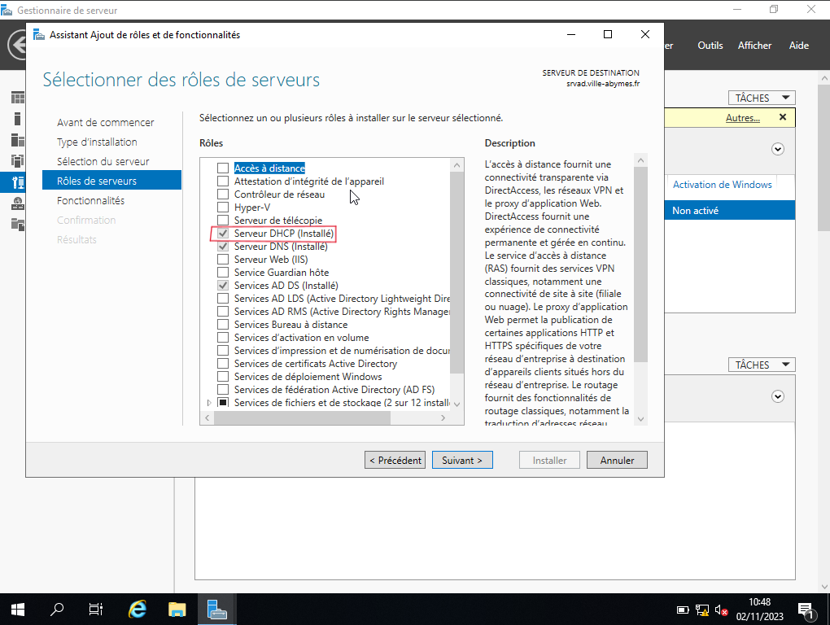

2.Configuration service DHCP.

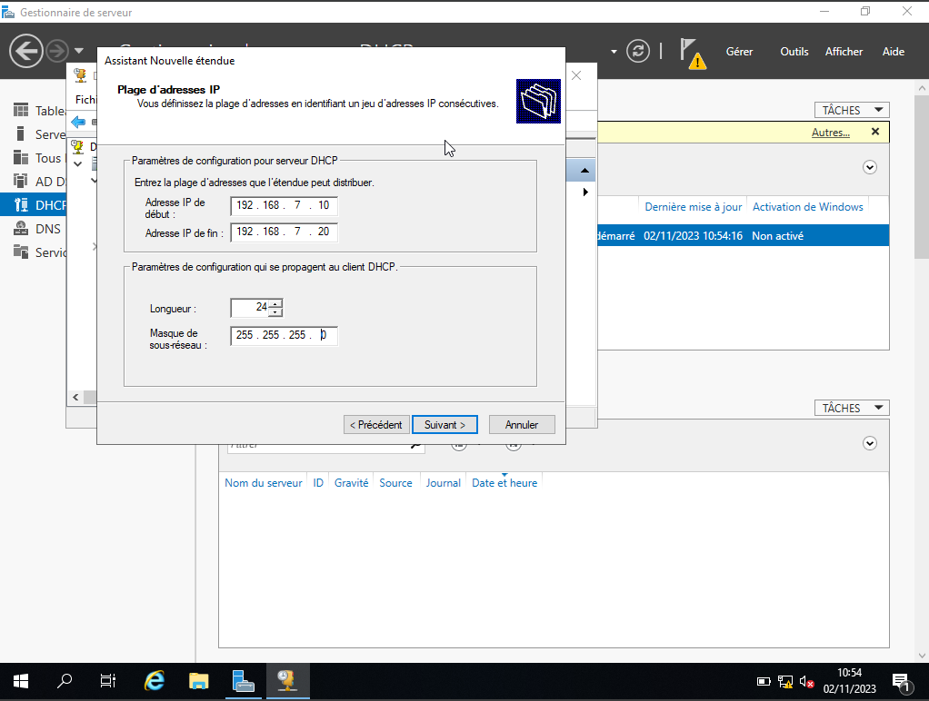

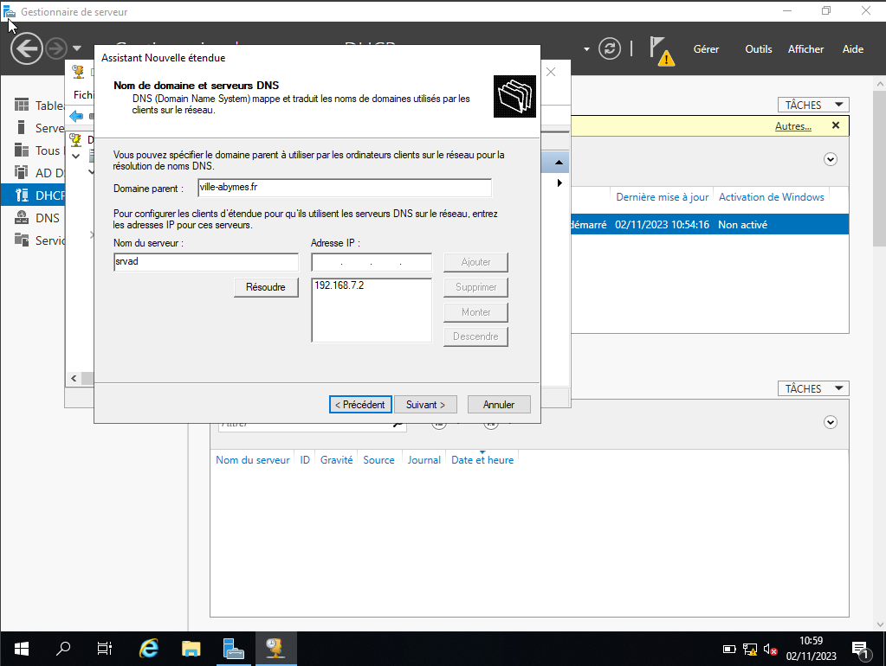

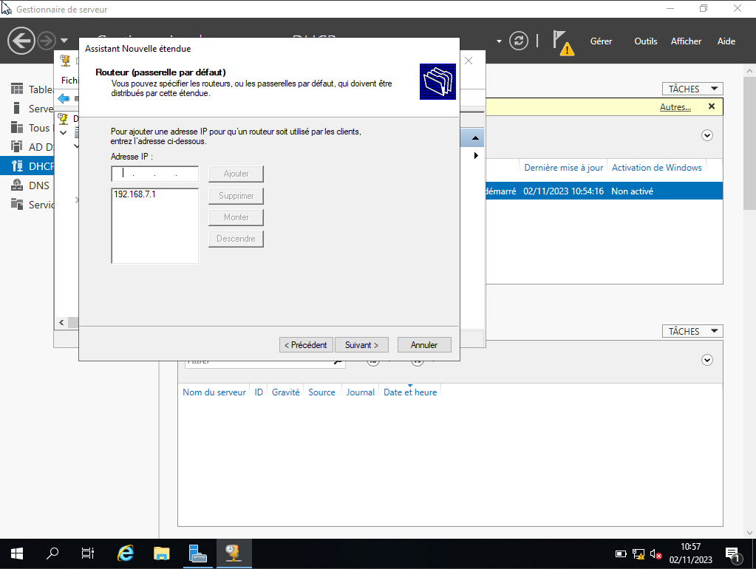

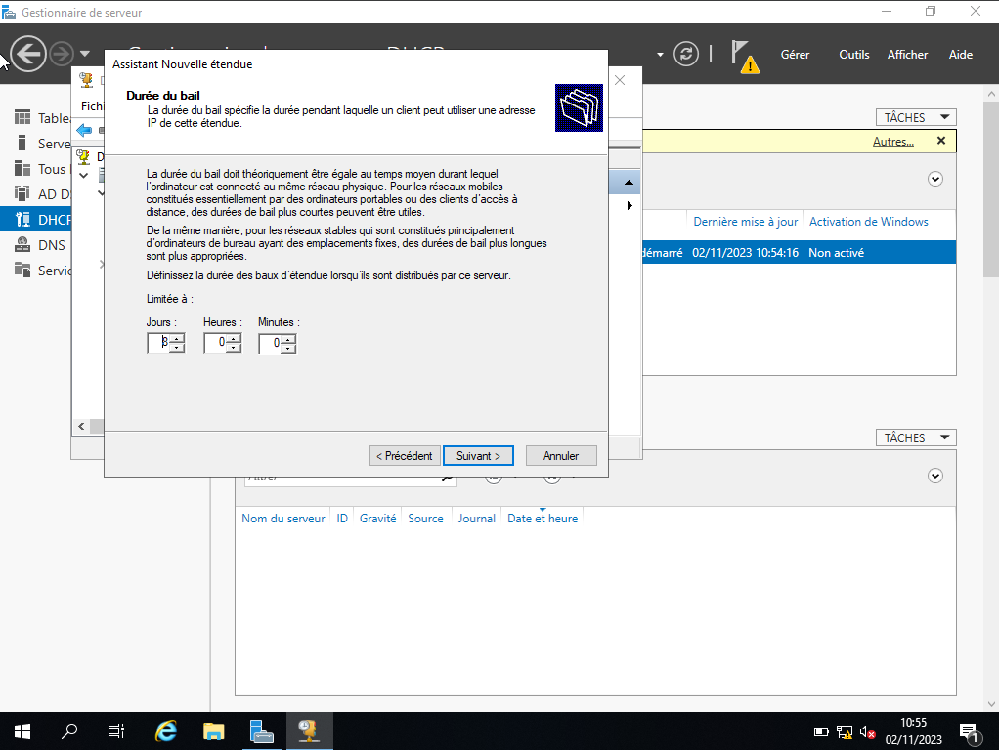

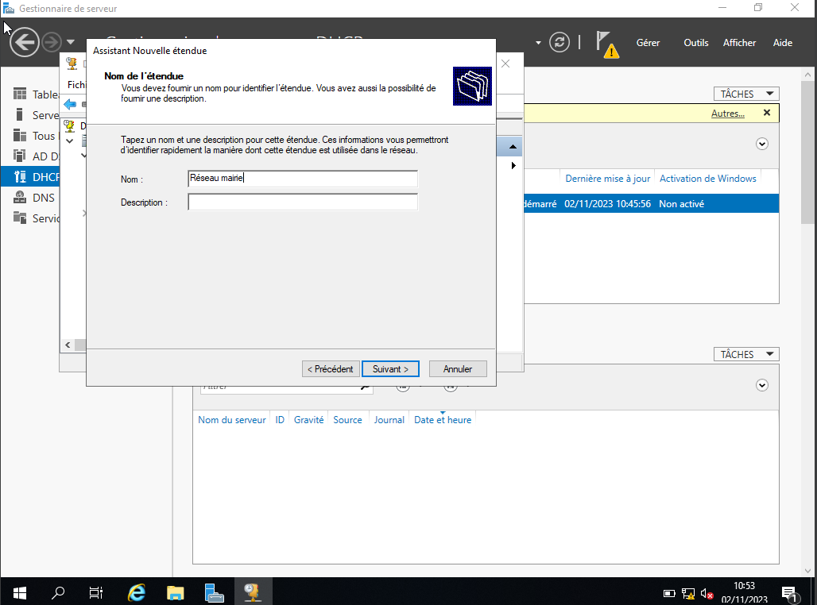

**7. Étape 4 :** Création des Comptes Utilisateur, des Groupes et des Unités d'Organisation

1. Créer des comptes utilisateurs pour les membres de la Mairie des Abymes.

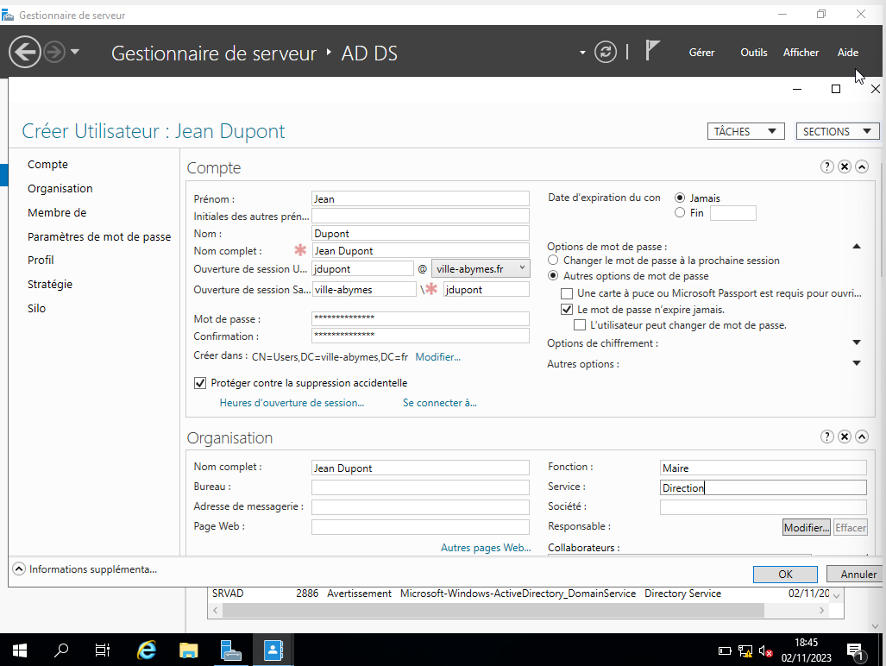

2. Créer des groupes et des unités d'organisation pour organiser les utilisateurs.

**8. Étape 5 :** Intégration de Postes de Travail au Domaine

1. Intégrer les postes de travail "poste0" et "poste1" au domaine "ville-abymes.fr".

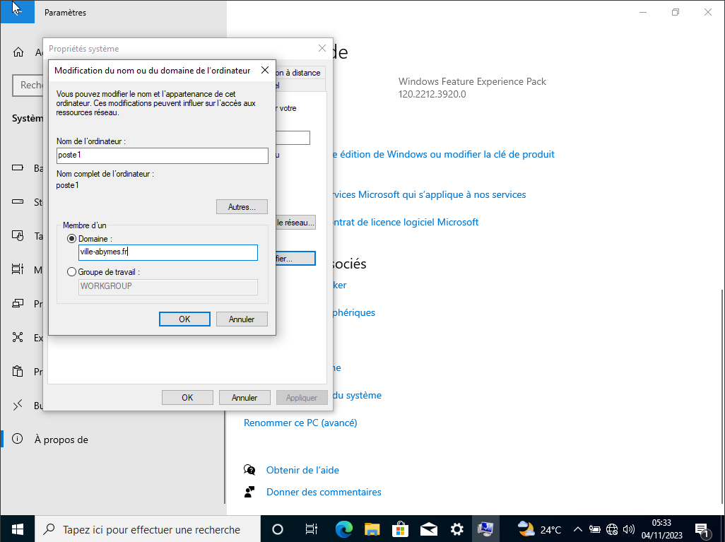

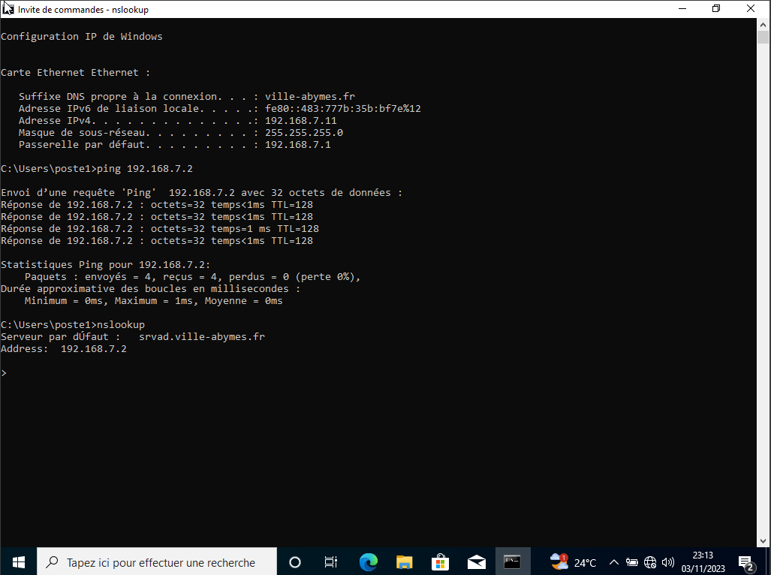

**9. Étape 6 :** Elaboration de Stratégies de Groupe (GPO)

1. Paramétrer les GPO pour désactiver le pare-feu des postes de travail et l'accès au panneau de configuration. 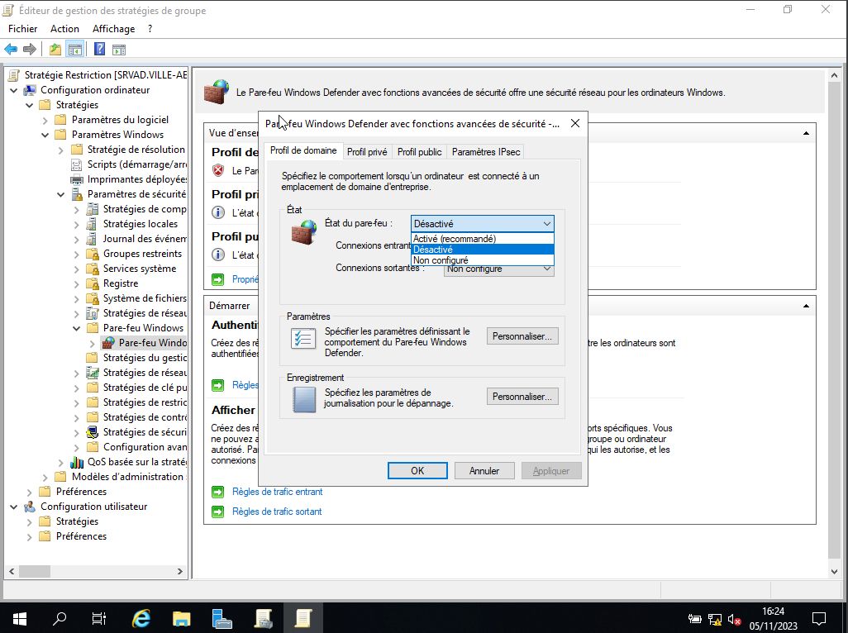

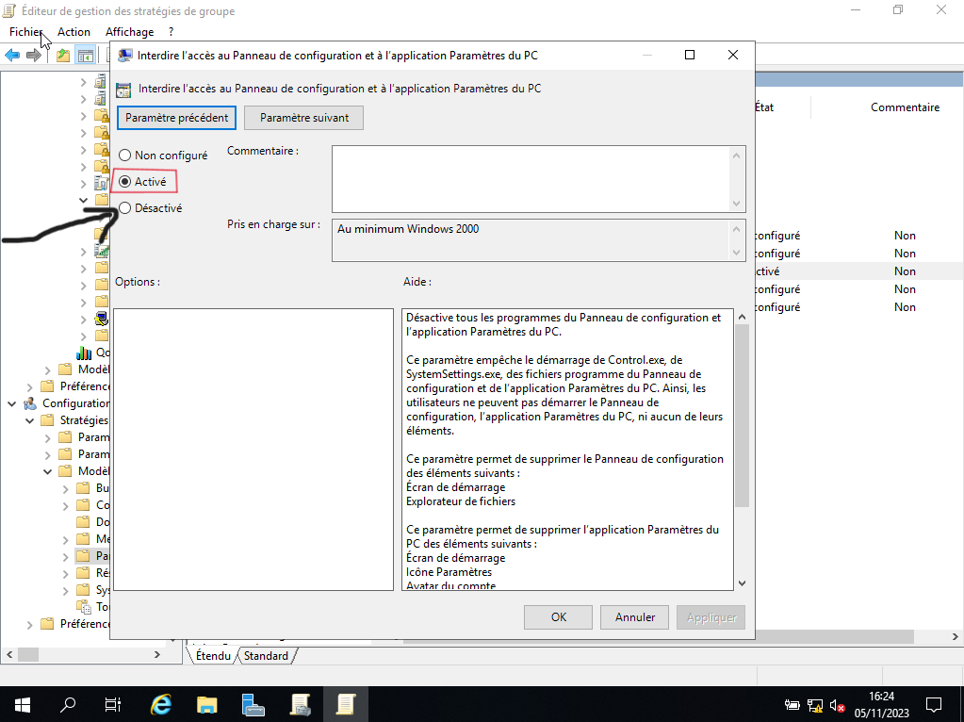

2. Paramétrer les GPO pour gérer les profils itinérants et créer automatiquement des lecteurs réseaux en fonction des unités d'organisation.

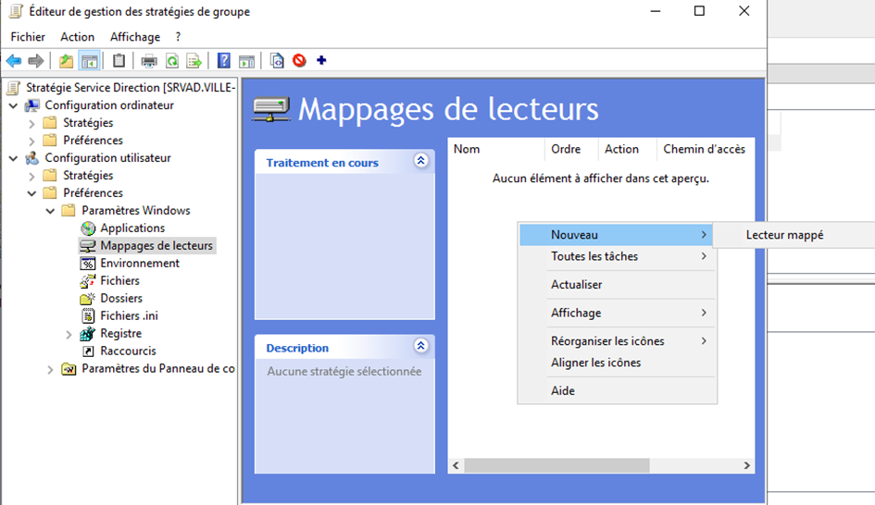

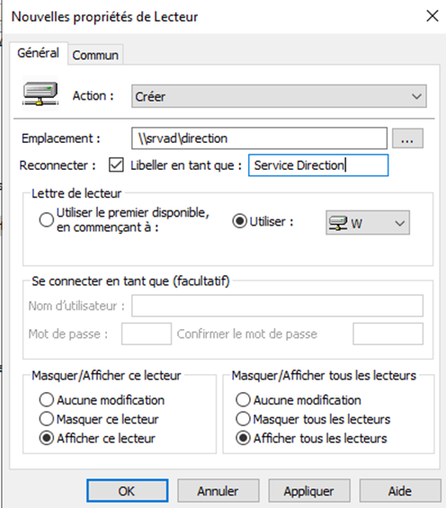

**10. Étape 7 :** Déploiement de Logiciels par GPO

1. Paramétrer une GPO pour déployer les logiciels "notepad++v8.5.0.msi" et "firefox118.0.2.msi" sur les postes de travail.

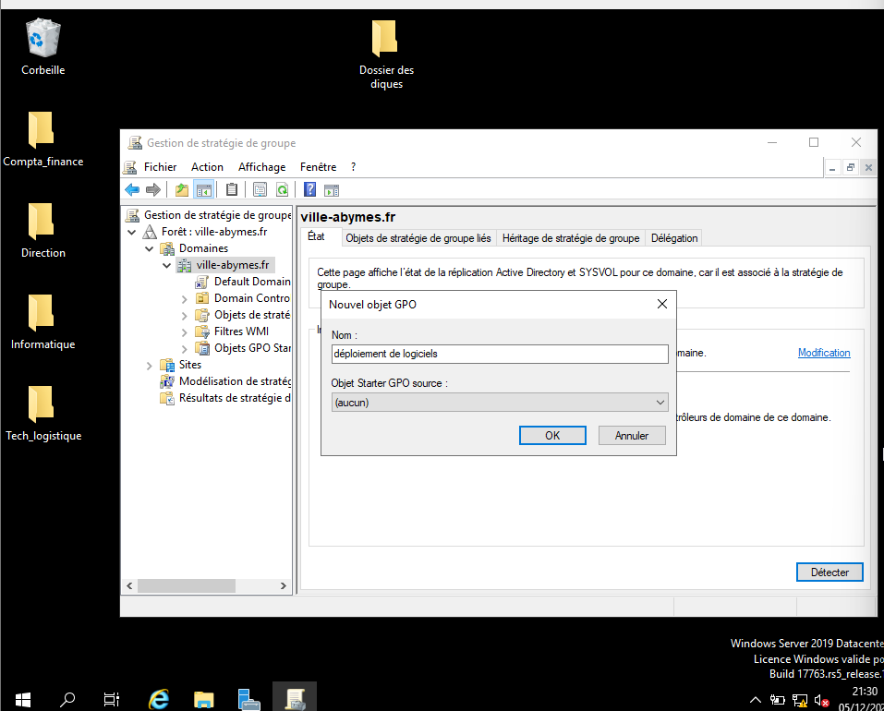

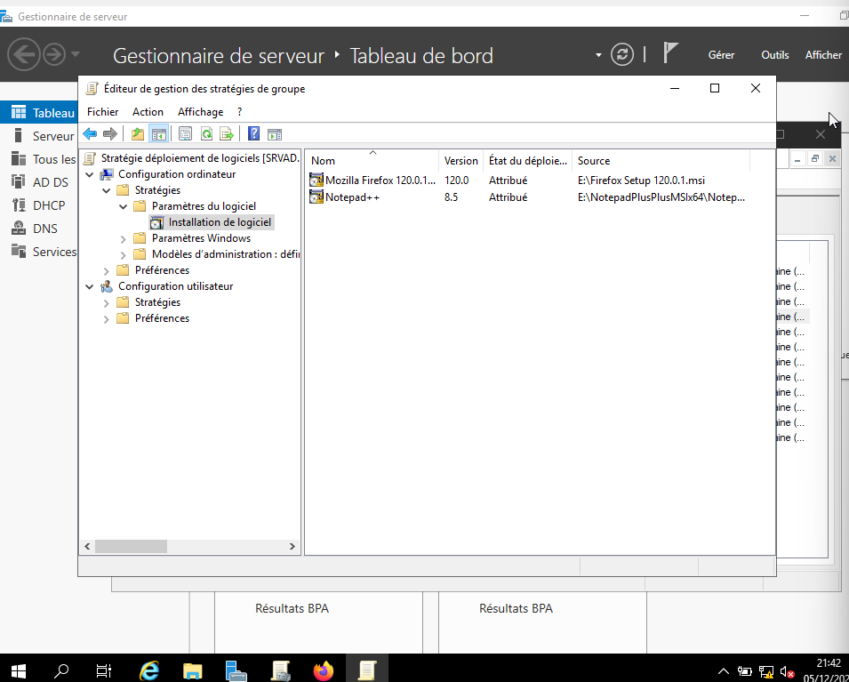

11. Étape 8 : Réalisation de Profils Itinérants

1. Créer des profils itinérants pour M. Laurent et M. Duvent.

2. Limiter la taille des profils à 5 Go via une GPO.

